**Compte rendu TP DMX**

**Edouard Flaquet**

**Thomas Bonny**

**Alexandre Malter**

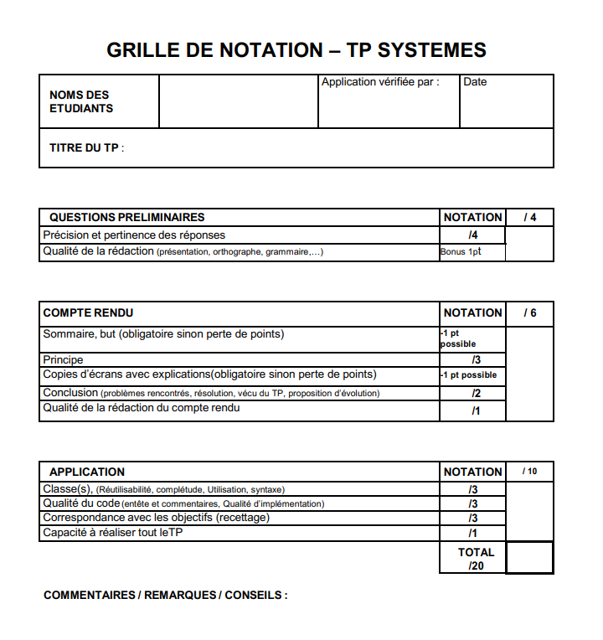

**Sommaire**

**-but…………………………………………………………………………..page 1**

**-principe…………………………………………………………………….page 1**

**-questions………………………………………………………………….page 2**

**-algorithme…………………………………………………………………page 2**

**-programme c++…………………………………………………………..page 3**

**-conclusion…………………………………………………………………page 5**

**But :**

Etudier et comprendre le fonctionnement d’un spot saber RGBW, envoyer des trames DMX vers le spot en s’aidant d’un module contrôleur DMX.

Créer une application capable de contrôler trois spot en même temps.

**Principe :**

Nous avons effectué des recherches sur le fonctionnement du module contrôleur ainsi que les fonctions/classes pour faire fonctionner les spots.

Après ça, une application a été développée pour faire fonctionner deux spots qui nous ont été fournis pour le montage

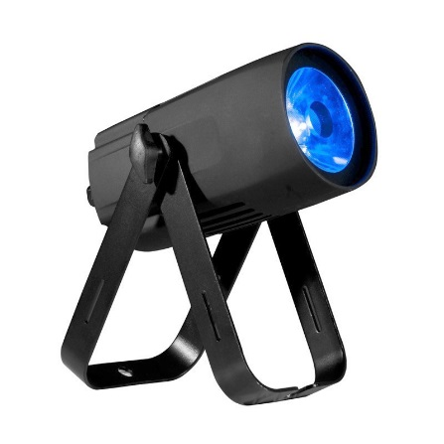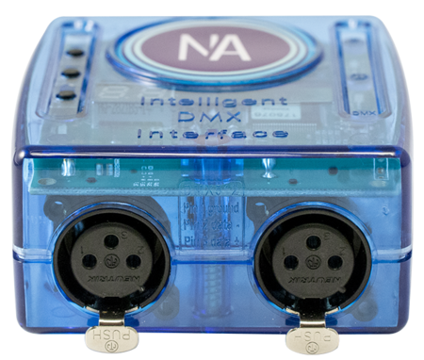

**Questions**

1-Il peut y avoir jusqu’à 12 canaux qui peuvent contrôler les couleurs du spot (rouge, vert, bleu, blanc) ainsi que l’intensité

2-On peut contrôler un maximum de 42 spots sur une DMX 512

3-Canal 6 : pulsation moyenne (~140), Rouge : 255 (complétement rouge)

5-Il faut changer l’adresse DMX

8- DLL

9600 bauds

**Algorithme**

Démarrer le programme

Cliquer sur un bouton pour envoyer une trame pour allumer le spot

Si on clique sur le bouton pour augmenter ou réduire la lumière rouge

{

Envoyer une trame pour augmenter ou réduire la lumière rouge

}

Si on clique sur le bouton pour augmenter ou réduire la lumière bleue

{

Envoyer une trame pour augmenter ou réduire la lumière bleue

}

Si on clique sur le bouton pour augmenter ou réduire la lumière verte

{

Envoyer une trame pour augmenter ou réduire la lumière verte

}

**Programme c++**

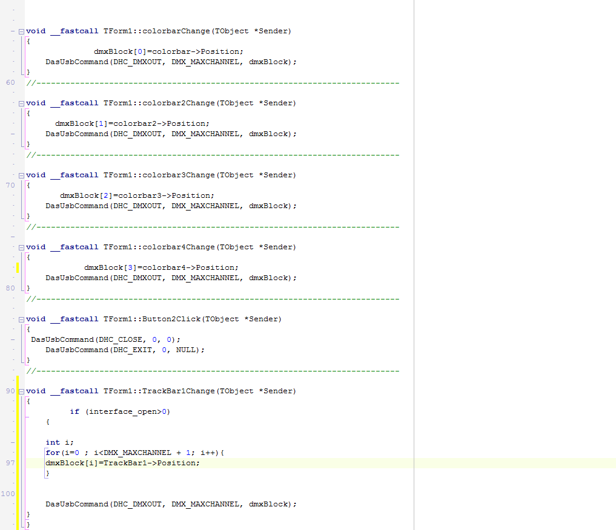

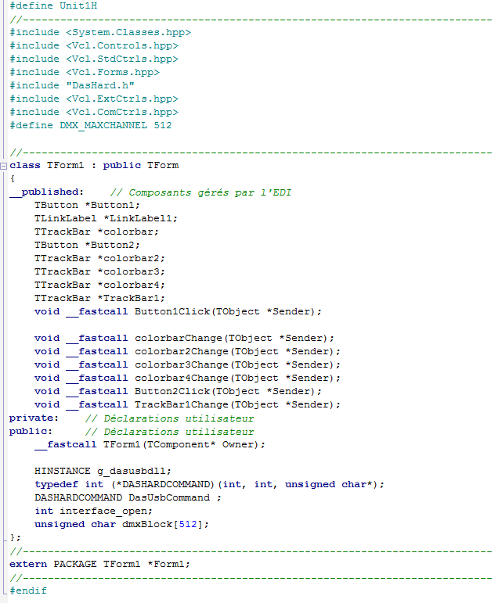

**Conclusion**

Après des tests sur le module DMX et les spots, et le développement d’une application pour envoyer des trames pour contrôler le spot, nous sommes parvenus à changer la couleur de deux spots en en branchant un en « esclave » par rapport au premier

Nous avons eu des difficultés à comprendre quels canaux et quelle trame envoyer afin d’obtenir les résultats escomptés (envoie d’une trame pour faire clignoter le spot au lieu de le changer de couleur, ou erreur de la compilation de l’application)

Au final, nous avons eu une application fonctionnelle permettant de changer la couleur d’un spot ainsi que de contrôler son clignotement